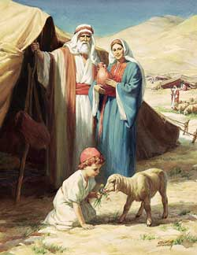
3. ABRAHAM

1. ¿Quién fue Abraham?
Abraham es un personaje muy importante en nuestras historias. Estas historias que estamos contando y que sacamos de la Biblia.
Abraham vivía con su esposa y sus familiares en una ciudad llamada Ur. Allí estaba cómodo y vivía muy bien.
Pero un día Dios le habló a Abraham y le dijo algo que lo sorprendió: Deja tu casa, deja tu ciudad y sal para una tierra que Yo te indicaré.
2. Y ¿qué creen ustedes que hizo Abraham?
Pues recogió todas sus cosas y se despidió de todos. Tomó a Sara, su esposa, y a un sobrino que era huérfano, llamado Lot. Abraham y Sara no tenían hijos.
Se llevó también a sus sirvientes y sus ganados. Llevaban camellos para cargar el equipaje y para viajar ellos. Llevaban también corderos y ovejas. Y llevaban tiendas de campaña para acampar en los campos por donde viajarían.
Partieron para un viaje que iba a durar mucho tiempo.
3. ¿Por qué creen ustedes que Abraham obedeció esa orden tan rara que Dios le había dado?
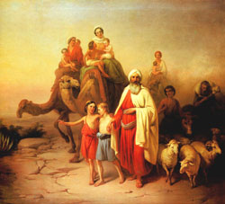
Porque él confiaba totalmente en Dios. El creía que si Dios le pedía eso, sería porque eso era lo mejor para él y su familia.
Y confiado en Dios, partió a un sitio que ni siquiera sabía dónde quedaba, ni como se llamaba. Estaba confiando que Dios se lo iba a indicar, como le había prometido.
4. ¿Cómo fue el viaje?
Caminaban por tierras desconocidas, tomaban agua de los pozos que conseguían y acampaban en los sitios donde había agua y donde había pasto para los ganados.
Un día llegaron a la tierra de Canaán. Canaán era una tierra linda y fértil. Y allí se detuvieron porque Dios volvió a hablarle a Abraham.
5. ¿Qué le dijo Dios a Abraham al llegar a Canaán?
Mira esta tierra. Te la voy a dar a ti y a todos tus descendientes. Y Abraham pensaba: pero si yo no tengo hijos…
Y Dios seguía hablándole: Serás padre de muchísima gente, de un gran pueblo. Yo seré el Dios de ustedes, y ustedes serán mi Pueblo.
Abraham pensaría: bueno, esto es raro, pero para Dios no hay nada imposible. Y así seguía confiando en Dios.
6. ¿Qué era lo que más quería Abraham?
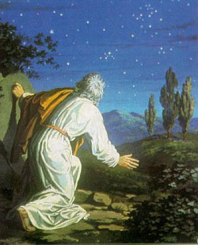
Ahora que Dios le había prometido que sería padre de mucha gente, Abraham y Sara querían tener un hijo.
Pero pasaba el tiempo y nada que venía el hijo. Abraham y Sara eran ya muy viejos.
Un día Abraham le dijo a Dios: ya soy viejo y Sara también. Cuando muera mis sirvientes serán los que heredarán mis cosas.
7. ¿Qué le contestó Dios a Abraham?
Ven afuera a ver las estrellas. ¿Puedes contar las estrellas?
Abraham se quedó callado sin poder contar las estrellas. Y Dios continuó:
Te prometo que vas a tener una descendencia más numerosa que las estrellas del cielo.
Bueno, aunque aquello parecía imposible, Abraham seguía confiando, porque sabía que Dios estaba con él.
8. ¿Y qué pensaría Dios de Abraham?
Dios estaba contento, muy contento con Abraham, porque confiaba en El.
9. ¿Qué sucedió un tiempo después?
Estaba Abraham en la entrada de su tienda y Sara estaba dentro de la tienda. Y se presentaron a la tienda de Abraham tres hombres.
Abraham se sorprendió de esa visita, porque en esa tierra tan despoblada, era muy raro que vinieran visitantes.
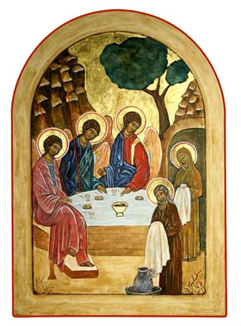
Entonces Abraham los atendió muy bien. Le pidió a Sara que preparara una buena comida. Sara horneó pan y mataron un ternero para comer.
10. ¿Qué le dijeron esos visitantes a Abraham?
¿Dónde está Sara?, dijo uno de ellos. Abraham contestó que estaba adentro en la tienda.
Entonces uno de ellos le dijo esto: Antes de un año, Sara tendrá un hijo.
Sara, que estaba dentro de la tienda, pero podía oír lo que decían, se río, pensado que eso era imposible.
Es que Sara ya tenía 90 años y Abraham tenía 100 años!!! En esa época la gente vivía muchísimo más que ahora. Pero la verdad es que ya estaban bien viejos para tener bebés.
Uno de los visitantes dijo: ¿Y por qué Sara se ríe? Sara se apenó y pretendió decir que ella no se había reído.
El visitante continuó: Nada es imposible para Dios.
11. ¿Qué pensó Abraham?
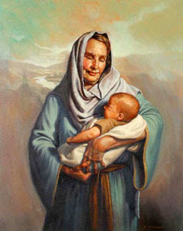
Enseguida que dijeron que para Dios no hay nada imposible, Abraham se dio cuenta que esos visitantes eran enviados de Dios. Y que lo que habían prometido se iba a cumplir.
12. ¿Qué sucedió con Sara?
Que tuvo su bebé nueve meses después de esa visita misteriosa. Se cumplió lo que los visitantes habían prometido.
13. ¿Saben cómo se llamó el bebé?
Isaac.
14. ¿Y saben que significa Isaac?
Risa ☺ Alegría, porque Sara se rió y porque Isaac era un bebé lindo y muy querido, que vino a alegrar la casa de Abraham y Sara.

ORACIONES

LA SEÑAL DE LA CRUZ (Persignarse y santiguarse) Pag. 4

PADRE NUESTRO
Padre nuestro, que estás en el Cielo,
santificado sea tu Nombre.
venga a nosotros tu Reino;
hágase tu voluntad
en la tierra como en el cielo.
Danos hoy
nuestro pan de cada día;

Continuación de la historia de Abraham (para niños más maduros o mayores):

15. ¿Y qué pasó cuando Isaac ya estaba grandecito?
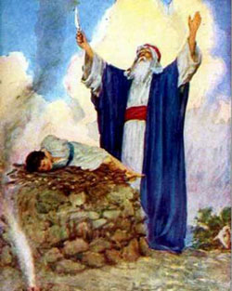
Sucedió algo impresionante. Dios volvió a hablarle a Abraham: Quiero que tomes a tu hijo Isaac, a tu hijo muy querido y que me lo ofrezcas en sacrificio.
¿Qué!!! pensó Abraham. El hijo que me prometiste y ahora me lo pides! ¡Qué cosa más inesperada! Y ¡qué cosa más dolorosa!
16. ¿Y qué creen ustedes que hizo Abraham?
Este hombre bueno siguió confiando en Dios y haciendo todo lo que le pedía hacer.
Aunque esto no calzaba con la promesa de Dios de tener una gran descendencia y, aunque esto le doliera tantísimo, Abraham siguió obedeciendo a Dios.
Abraham sabía que eso era lo que debía hacer y que Dios arreglaría las cosas.
17. ¿Cómo fue el viaje hacia el monte donde Abraham iba a sacrificar a Isaac?
Abraham iba tristísimo. Isaac estaba extrañado, porque su papá le dijo que iban a ofrecer un sacrificio, pero no llevaban ni oveja ni cordero para el sacrificio. Llevaban la leña y el cuchillo, pero faltaba el animal.
Isaac le preguntó a Abraham: ¿y dónde está el animal para el sacrificio? Abraham le dijo a su hijo: Dios lo proveerá.
18. ¿Qué sucedió al llegar a la cima del monte?
Abraham puso a Isaac sobre la leña y levantó el cuchillo para sacrificarlo….!!!
Pero un Ángel le sostuvo la mano a Abraham para que no matara a su hijo Isaac. Y le dijo: No lo sacrifiques. Ahora sé que amas más a Dios que a tu hijo.
Imagínense la impresión de Abraham y de Isaac. Y ¡qué alivio tuvieron! Dios los había probado y Abraham mostró que Dios es lo más importante, más importante que su propio hijo.
Dios estaba muy contento con Abraham.
19. ¿Y qué pasó enseguida?
Abraham volteó y vio un carnero enredado entre la maleza. Era el animal para el sacrificio.
Recuerden que Abraham le había dicho a Isaac: Dios proveerá el animal para el sacrificio. Y así fue.
Abraham mató al carnero y lo ofreció en sacrificio a Dios.

